2019年10月19日江苏省徐州市事业单位招聘考试《职测能力测试》
第一部分 客观题
一、单选题
1. (2019江苏) 可以发现，在国家治理体系的总棋局上，财税体制每一项功能与作用的内涵与外延<line> </line>重大变化。例如，优化资源配置，其所涉及的范围绝对不限于经济资源。其新产生的影响也绝对不限于经济<line> </line>。
依次填入画横线处最恰当的一项是（ ）。
A. 具有 范畴
B. 都有 场合
C. 均有 领域
D. 赋有 方面

2. (2019江苏) 这部著作深刻剖析了中国社会的一系列制度，将许多人们<line> </line>的制度都作了学理上的分析，并且这种分析与我们的经验感受非常一致，必须是对生活有观察力、同时又眼界<line> </line>的中国学者才可能写出来的。
依次填入画横线处最恰当的一项是（ ）。
A. 视若平常 广阔
B. 熟视无睹 深远
C. 司空见惯 独特
D. 习以为常 开阔

3. (2019江苏) 我们党要团结带领人民特别是引领世界各国人民构建人类命运共同体，就必须<line> </line>重大挑战、<line> </line>重大风险、<line> </line>重大阻力、解决重大矛盾，准备进行具有许多新的历史特点的伟大斗争，任何贪图享受、消极懈怠、回避矛盾的思想和行为都是错误的。
依次填入画横线处最恰当的一项是（ ）。
A. 迎接 消除 回避
B. 应付 化解 攻克
C. 面对 规避 减少
D. 应对 抵御 克服

4. (2019江苏) 进入21世纪以来，全球科技创新进入空前密集活跃的时期，新一轮科技革命和产业变革正在重构全球创新<line> </line>、重塑全球经济结构。技术进步<line> </line>，特别是网络信息等与数字相关的技术发展尤为迅速，从而引起了生产、流通、分配和就业等各领域的<line> </line>反应。
依次填入画横线处最恰当的一项是（ ）。
A. 版图 日新月异 连锁
B. 局势 一日千里 全面
C. 榜单 突飞猛进 连带
D. 框架 瞬息万变 系列

5. (2019江苏) 先生既有长期的理论积淀，又对中外相关领域的成果和论点<line> </line>，创新思维达于高潮，创作方法<line> </line>，文思泉涌，笔锋雄健，每年都有一批颇有创见的论文<line> </line>。
依次填入画横线处最恰当的一项是（ ）。
A. 成竹在胸 融会贯通 诞生
B. 了如指掌 驾轻就熟 问世
C. 如数家珍 游刃有余 杀青
D. 知根知底 不紧不慢 付梓

6. (2019江苏) 继上海2019年7月1日起普遍推行强制垃圾分类后，住建部公布，将在全国46个重点城市推行垃圾分类。中国轰轰烈烈的垃圾分类是为了便于垃圾处理，把放错地方的财富重新放置好，当然要推行，更要持之以恒。不过，相比垃圾分类，减少垃圾之源更为重要。因为人类如果减少垃圾的产生，也就不必付出更多的时间、技术和资源对垃圾进行分类和处理。
这段文字意在说明（ ）。
A. 垃圾分类的目的主要在于减少垃圾
B. 垃圾处理得当可以增加人类的财富
C. 减少垃圾产生才是垃圾治理的根本
D. 人类为垃圾分类处理付出巨大代价

7. (2019江苏) 从日常生活微观机制看，身体的外在生物体现受制于生活方式。当分子生物学家从关注细胞核慢慢转向胞膜，发现细胞膜时刻与外界进行物质和能量的交换，影响基因的表达。个体独特的生活方式塑造着细胞膜与外界的信息与物质交流方式，从而影响身体的生物性状。按神经生物学家的说法，身体性状一方面由基因决定，另一方面也由社会经验决定，人类的基因和社会经验相互依赖。
这段文字重在说明（ ）。
A. 人体状况时刻受到外界影响
B. 个人的生活方式会改变基因
C. 生活方式决定身体生物性状
D. 人体健康并非全由基因决定

8. (2019江苏) 只是空谈体系和中国思想而没有实质性的哲学思考，是不可能登上世界哲学舞台的，人民是不会承认对人类已有哲学成就缺乏了解和理解的空洞思想的，有学者认为，“异日发明光大我国学术者，必在兼通世界学士之人，而不在一孔之陋儒固可决也”。<line>这个观点，实乃不刊之论。</line>
对文段中画线部分理解正确的是（ ）。
A. 实在是非常有创意
B. 实际上不值得一驳
C. 实际上不符合事实
D. 实在是非常正确的

9. (2019江苏) 老一辈史学家对撰写和发表学术成果，持两种不同的态度，一种观点认为学问是人内在的涵养，修炼和追求，读书和求知没有止境，写作和发表是次要的，不够成熟和完善的历史认知，不要拿出去发表；另一种观点认为，学问是一个求索、切磋和交流的过程，恰恰因为历史认知永无止境，所以写作和发表是重要的，因此才能求得同道、读者之间的互学互助，在切磋和批评中走向成熟和完善。
作者对这两种不同观点的态度是（ ）。
A. 没有明确表示态度
B. 肯定后者否定前者
C. 肯定前者否定后者
D. 两种观点各有利弊

10. (2019江苏) 科学家多年前发现一个新系统，它有点像淋巴系统，可以清除废物。当人们在睡觉并处于深度非快速眼动睡眠期时，这一系统的运作最为活跃，此期间大脑排出的废物是白天的10到20倍。而如果经常没有充足的睡眠，就会错过这个清除过程，不能排出有害蛋白。研究人员近一步研究发现，夜间被类淋巴系统清除掉的垃圾里包括淀粉样蛋白，这正是导致阿尔茨海默病的元凶。
下列说法与文意不符的是（ ）。
A. 深度睡眠有利于大脑中有害蛋白清除
B. 阿尔兹海默病的产生源于睡眠不充足
C. 夜间入睡时人的类淋巴系统更为活跃
D. 睡眠质量好坏对大脑机能有直接影响

11. (2019江苏) ①有人敲门，开门一看对面邻居送来大衣
②天气转凉，李女士把大衣拿到公寓楼顶晾晒
③李女士傍晚回家，发现晾在楼顶的大衣不见了
④李女士打电话给物业管理处报告失窃
⑤原来下了一阵雨，对面邻居帮忙把楼顶大衣收了起来
将以上五个句子重新排列，语序正确的一项是（ ）。
A. ②①③④⑤
B. ②③④①⑤
C. ④③②①⑤
D. ①③⑤④②

12. (2019江苏) ①张先生接到同事电话后调转车头返回
②张先生接到客户报修电话
③张先生同事帮张先生的客户修好了净水器
④客户看到张先生同事在邻居家修理相同品牌净水器
⑤张先生开车出门前往客户家
将以上五个句子重新排列，语序正确的一项是（ ）。
A. ③④②①⑤
B. ⑤②①③④
C. ④③②①⑤
D. ②⑤④③①

13. (2019江苏) ①警察局里顿时鸦雀无声
②三位女士为芝麻大的一点事闹到了警察局
③面对三位女士，警察局长没有任何办法
④三位女士都抢着说话，谁也不肯让着谁
⑤警官约翰喊道：“请年纪最大的一位”
将以上五个句子重新排列，语序正确的一项是（ ）。
A. ①②④③⑤
B. ①②③④⑤
C. ②③④⑤①
D. ②④③⑤①

14. (2019江苏) ①捡来的小鸟长大了竟然是一只鹰
②鹰突然展开了翅膀，奇迹般的飞了
③邻居家里丢了鸡怀疑是被鹰吃了
④鹰像是一块石头直直地向下坠落
⑤主人迫于压力将鹰向悬崖下扔去
将以上五个句子重新排列，语序正确的一项是（ ）。
A. ①②③⑤④
B. ①③②④⑤
C. ①③⑤④②
D. ③①②⑤④

15. (2019江苏) ①螃蟹养殖户到环保部门投诉
②某化工企业偷偷将污水直接排放
③企业营业执照被吊销
④螃蟹养殖户损失惨重
⑤企业负责人也受到相关部门严厉处分
将以上五个句子重新排列，语序正确的一项是（ ）。
A. ②④①③⑤
B. ①③②④⑤
C. ②①③⑤④
D. ③①②⑤④

16. (2019江苏) （江苏徐州）-5，-3，4，16，33，（ ）
A. 55
B. 56
C. 57
D. 58

17. (2019江苏) （江苏徐州）5，6，8，12，20，（ ）
A. 30
B. 32
C. 34
D. 36

18. (2019江苏) （江苏徐州）21，31，42，62，84，（ ）
A. 114
B. 122
C. 124
D. 130

19. (2019江苏) （江苏徐州），，，，，（ ）
A.
B.
C.
D.

20. (2019江苏) （江苏徐州），，，，，（ ）
A.
B.
C.
D.

21. (2019江苏) 如果用一个圆表示词语所指称的对象，则以下哪项中三个词语间的关系符合下图？（ ）
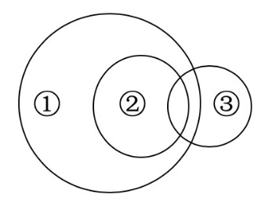
A. ①学校，②学生，③青年
B. ①大学，②学校，③小学
C. ①教师，②青年教师，③党员
D. ①国家，②人民，③干部

22. (2019江苏) 如果用一个圆表示词语所指称的对象，则以下哪项中三个词语间的关系符合下图？（ ）
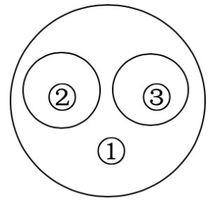
A. ①江苏，②徐州，③常州
B. ①领导，②党员，③干部
C. ①中国茶，②绿茶，③红茶
D. ①城市，②北京，③上海

23. (2019江苏) 如果用一个圆表示词语所指称的对象，则以下哪项中三个词语间的关系符合下图？（ ）
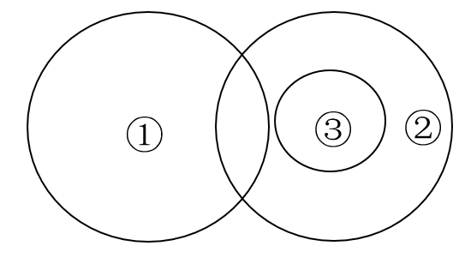
A. ①律师，②教师，③教授
B. ①木制品，②艺术品，③剪纸
C. ①甲壳动物，②反刍动物，③家猫
D. ①海洋生物，②洄游鱼类，③鲨鱼

24. (2019江苏) 如果用一个圆表示词语所指称的对象，则以下哪项中三个词语间的关系符合下图？（ ）
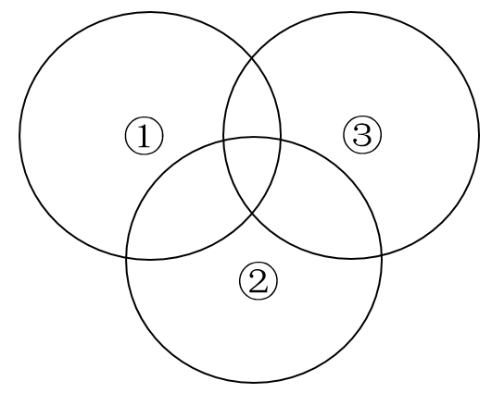
A. ①大学生，②留学生，③优秀生
B. ①茶具，②茶杯，③茶壶
C. ①蓝牙耳机，②耳机，③通讯设备
D. ①鸡肉，②食物，③地锅鸡

25. (2019江苏) 如果用一个圆表示词语所指称的对象，则以下哪项中三个词语间的关系符合下图？（ ）
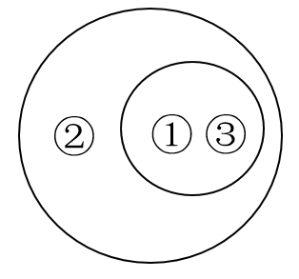
A. ①势能，②机械能，③能量
B. ①昆曲，②梆子戏，③戏曲
C. ①电子，②原子，③分子
D. ①等角三角形，②三角形，③等边三角形

26. (2019江苏) 濒危植物∶高山植物
A. 小学校∶教学楼
B. 特长生∶贫困生
C. 住宅楼∶行政楼
D. 上弦月∶下弦月

27. (2019江苏) 洪水∶抗洪∶长江
A. 干旱∶抗旱∶村民
B. 地震∶防震∶政府
C. 污染∶治污∶渤海
D. 高温∶降温∶空调

28. (2019江苏) 小兔子∶小动物
A. 小孩子∶小人物
B. 大蚂蚁∶大动物
C. 大个子∶大人物
D. 小盆栽∶小植物

29. (2019江苏) 勤政∶干部∶廉洁
A. 勇敢∶军人∶奉献
B. 民主∶群众∶友善
C. 诚信∶专家∶法治
D. 爱国∶教师∶富强

30. (2019江苏) 违规∶草坪∶践踏
A. 违和∶鲜花∶观赏
B. 违法∶他人∶诬陷
C. 违章∶遮挡∶车牌
D. 违令∶命令∶遵守

31. (2019江苏) 请从四个选项中，选出最恰当的一项填入问号处，使之呈现一定的规律性。填入问号处最恰当的一项是（ ）。
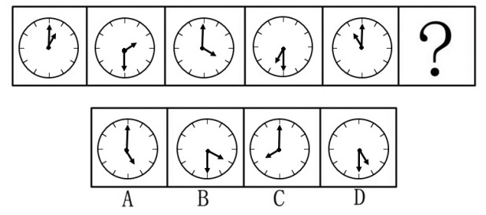

32. (2019江苏) 请从四个选项中，选出最恰当的一项填入问号处，使之呈现一定的规律性。填入问号处最恰当的一项是（ ）。
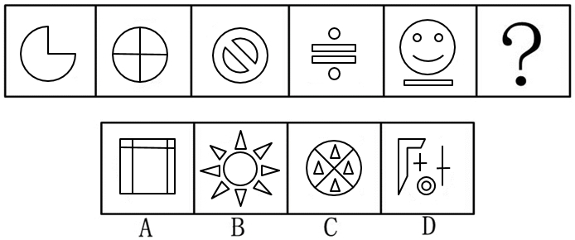

33. (2019江苏) 请从四个选项中，选出最恰当的一项填入问号处，使之呈现一定的规律性。填入问号处最恰当的一项是（ ）。
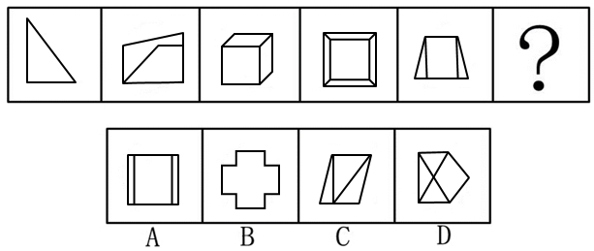

34. (2019江苏) 请从四个选项中，选出最恰当的一项填入问号处，使之呈现一定的规律性。填入问号处最恰当的一项是（ ）。
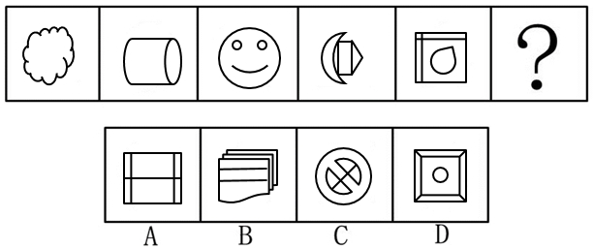

35. (2019江苏) 请从四个选项中，选出最恰当的一项填入问号处，使之呈现一定的规律性（ ）。
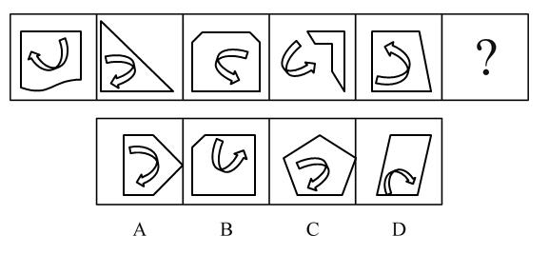

36. (2019江苏) 拥有一套自有的住房是当今许多中国人的一个梦想，但是高房价让有些人实现这一梦想显得有点困难。最近一项对全国5000名90后大学毕业生的调查表明，他们不愿意为买房而降低自己的生活质量。其中一些人表示，如果要背上沉重的房贷，宁愿不买房；还有一些人表示，如果给他们一笔相当于住房首付的钱，他们会选择创业或做更有成就感的事情。有研究者因此断言，90后大学毕业生想法的改变将会削弱中国人长期以来对买房的痴迷。
以下哪项如果为真，最能质疑上述研究者的论断？（ ）
A. 在供应大幅增长、开发商信贷不断收紧的情况下，今年房价没有出现大幅上涨
B. 90后大学毕业生有可能成为“不买房一代”，他们的生活质量可能因此而提高
C. 近年来每年毕业的90后大学生达数百万，与此相比，该项调查的样本可能显少
D. 90后大学毕业生只是买房“刚需”的一小部分，还有许多人从未放弃买房梦想

37. (2019江苏) 最近有些研究人员对上世纪八九十年代中国南北方居民的人均寿命展开研究。他们选择“总悬浮颗粒物”（以下简称TSP）作为衡量空气污染程度的指标，又找到相关权威机构发布的1981-2000年中国90座城市的每日大气TSP浓度数据及人口死亡数据，发现因为采暖方式的不同，淮河两岸的TSP浓度发生跳跃性变化，北方比南方高出55，而人口死亡率也呈现北高南低的明显差异。在排除了教育程度和吸烟与否等其他因素的影响后，他们认为，因采暖产生的空气污染导致北方居民的人均寿命比南方居民短5.5年。
以下哪项如果为真，最能质疑上述研究者的论断？（ ）
A. 人群一般具有很强的流动性，很难区分真正意义上的北方居民和南方居民
B. 在1981-2000年这一时段内，我国有些城市的相关统计数据可能并不完备
C. 北方个别地区人口死亡率的上升，大都因为那些地区心肺疾病发病率的上升
D. 研究人员来自国外某营利机构，其研究动机和研究结论的可靠性均令人怀疑

38. (2019江苏) 某大学校园社团招新期间，宿舍区主干道两旁有甲、乙、丙、丁、戊、己6个社团的宣传摊位，每边各有3个。甲在其中一边的中间，并且旁边是跆拳道协会，跆拳道协会对面是话剧团，话剧团旁边是合唱团，己社团的旁边是创业协会，创业协会和电影协会在同一边。
根据以上陈述，可以得出以下哪项？（ ）
A. 己为跆拳道协会或者合唱团
B. 甲为创业协会或者电影协会
C. 创业协会和合唱团在同一边
D. 电影协会和话剧团在同一边

39. (2019江苏) 有些喜欢爬山的人也喜欢游泳，所有喜欢爬山的人都不喜欢踢毽子，所有喜欢跳广场舞的人都喜欢踢毽子。幸福小区所有的中年女性都喜欢跳广场舞，其中有些人还喜欢游泳。
根据以上陈述，可以推出以下哪项不可能为真？（ ）
A. 所有喜欢踢键子的人都喜欢跳广场舞
B. 有些喜欢跳广场舞的人也喜欢游泳
C. 幸福小区有些中年女性喜欢爬山
D. 辛福小区所有的中年女性都喜欢踢毽子

40. (2019江苏) 某中学甲、乙、丙、丁、戊5名学生报考大学时约定。只在数学、物理、化学、哲学和历史5个专业中各选一个。已知：
（1）如果甲不选数学，丁就选数学
（2）只有乙选物理，甲才选数学
（3）如果丁选数学，戊就选哲学
事后得知，他们5人各选了一个专业，而5个专业恰巧均被选中，戊没有选文科专业。
根据以上陈述，可以得出以下哪项？（ ）
A. 甲选数学，丙选哲学
B. 乙选物理，丁选历史
C. 丙选历史，戊选化学
D. 乙选物理，甲选数学

2019年上半年，我国规模以上互联网和相关服务企业（以下简称互联网企业）业务收入5409亿元，同比增长，增速比上年同期回落5.0个百分点，但比2019年一季度加快0.6个百分点。
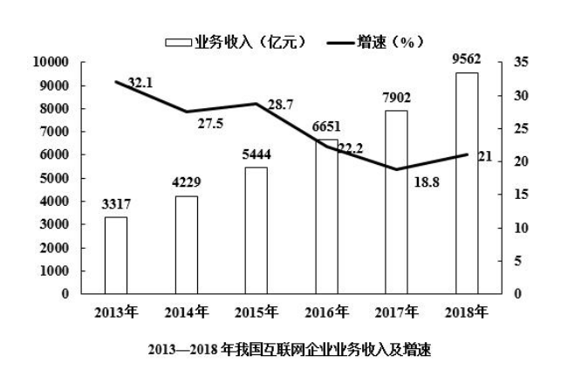
41. (2019江苏) （江苏徐州）2019年上半年，我国互联网企业业务收入同比增加了（ ）。
A. 821亿元
B. 918亿元
C. 998亿元
D. 1125亿

42. (2019江苏) （江苏徐州）2019年一季度，我国互联网企业业务收入的同比增速是（ ）。
A.
B.
C.
D.

43. (2019江苏) （江苏徐州）如果20192020年我国互联网企业业务收入与20172018年保持相同的平均增长，那么2020年我国互联网企业业务收入可达到（ ）。
A. 11571亿元
B. 12867亿元
C. 13616亿元
D. 13747亿元

44. (2019江苏) （江苏徐州）20142018年我国互联网企业业务收入的年平均增加额是（ ）。
A. 1041亿元
B. 1067亿元
C. 1249亿元
D. 1333亿元

45. (2019江苏) （江苏徐州）能从所给资料推出的是（ ）。
A. 20132018年我国互联网企业业务收入呈逐年增加的态势
B. 2019年上半年我国互联网企业业务收入超过2019年的
C. 2018年上半年我国互联网企业业务收入比上年同期增长
D. 20132018年我国互联网企业业务收入增加最多的年份是2013年

参考答案与解析
第一部分 客观题
一、单选题
第1题
【知识点】
【答案】 C
【解析】 第一空，横线处所填词语搭配“内涵和外延”，强调两个主体，应体现出两者同时具备“重大变化”之意。B项“都有”和C项“均有”均符合文意，保留。A项“具有”指拥有、具备，无法体现两者同时具备之意，不符合文意，排除；D项“赋有”指具有，多搭配气质、性格等，用于此处搭配不当，不符合语境，排除。
第二空，分析文意可知，其新产生的影响范围广，不仅限于经济范围，横线处所填词语应体现出范围之意，C项“领域”指从事一种专门活动或事业的范围、部类或部门，符合文意，当选。B项“场合”指某个特定的时间和空间，文段并未强调特定时间或空间，不符合语境，且“经济场合”搭配不当，排除。
故正确答案为C。
【文段出处】《高培勇：论国家治理现代化框架下的财政基础理论建设》
【来源】 2019年10月19日江苏省徐州市事业单位招聘考试《职测能力测试》第1题

第2题
【知识点】
【答案】 D
【解析】 本题第二空为突破口，搭配“眼界”，“眼界”指目力所及的范围。
A项“广阔”指广大宽阔，多搭配大海、草原、天空等自然景象，与“眼界”搭配不当，排除；
B项“深远”指深刻而长远，多形容影响、意义深远或计谋深远，用在此处搭配不当，排除；
C项“独特”指独有的、特殊的，“眼界”强调范围，多指眼光独特，用在此处搭配不当，排除；
D项“开阔”指宽敞广大，用在此处符合文意，且“眼界开阔”为常见搭配，当选。
第一空代入验证，“习以为常”形容某种事情或现象很常见，用在此处表明人们对这些制度比较熟悉，见得比较多，符合文意。
故正确答案为D。
【文段出处】《朱苏力教授给法学院学生推荐的十种书》
【来源】 2019年10月19日江苏省徐州市事业单位招聘考试《职测能力测试》第2题

第3题
【知识点】
【答案】 D
【解析】 根据文段“、”可知，文段是由三个“、”引导的四方面并列，且“挑战”“风险”“阻力”“矛盾”皆为发展过程中遇到的困难表述，故横线处所填词语应与“解决”构成同义并列，且感情色彩相同。
A项“回避”指设法躲避，与“解决”语义相反，无法构成同义并列，排除；
B项“应付”指采取某种方法对待某人某事，敷衍了事，感情色彩偏消极，与文段感情色彩不符，排除；
C项“面对”指面临，无法体现解决之意，无法与“解决”构成同义并列，排除；
D项“应对”指采取措施，对策以应付出现的情况，“抵御”指抵挡、抗御，“克服”克制、制服，均可与“解决”构成同义并列，且感情色彩相同，当选。
故正确答案为D。
【文段出处】《正确认识和深刻理解构建人类命运共同体的科学内涵》
【来源】 2019年10月19日江苏省徐州市事业单位招聘考试《职测能力测试》第3题

第4题
【知识点】
【答案】 A
【解析】 第一空，根据文段信息“、”可知，横线处所表达意思应与“重塑全球经济结构”形成同义并列，且搭配“重构”。
A项“版图”指疆域、领域，且“重构版图”为常见搭配，符合文意，保留；
B项“局势”指情况、情势，多形容一个时期内的政治、军事发展情况，用在此处不符合语境，且与“重构”搭配不当，排除；
C项“榜单”指排名情况，与“重构”搭配不当，排除；
D项“框架”，能与“结构”形成同义并列，符合文意，保留；
第二空，根据文段信息“网络信息等与数字相关的技术发展尤为迅速”可知，横线处所填词语应体现出发展之快，变化之大。
A项“日新月异”指发展或进步迅速，不断出现新事物、新气象，符合文意，当选；
D项“瞬息万变”形容在极短的时间内变化迅速，文段并未体现极短的时间内，不符合语境，排除。
第三空，代入验证，A项“连锁”比喻一件事情的变化会引起一连串相关事物发生相应的变化，符合文意，且“连锁反应”为常见搭配，当选。
故正确答案为A。
【文段出处】《理解百年未有之大变局》
【来源】 2019年10月19日江苏省徐州市事业单位招聘考试《职测能力测试》第4题

第5题
【知识点】
【答案】 B
【解析】 第一空，根据文段信息“先生既有长期的理论积淀”可知，横线处所填词语应表达出先生对这些成果和论点都非常了解、熟悉之意。
A项“成竹在胸”比喻在做事之前已经拿定主意，侧重事前的考虑、计划，文段并未体现“事前有计划”，不符合语境，排除；
B项“了如指掌”形容对情况非常清楚，像指着自己的手掌给别人看，C项“如数家珍”形容对事物十分熟悉，B、C两项均符合文意，保留；
D项“知根知底”指有较深入的了解，多形容非常了解某个人，此处与“成果和论点”搭配不当，排除。
第二空，由文段可知，此处是由两个“，”引导的三方面并列，横线处所填词语要与“文思泉涌”、“笔锋雄健”构成同义并列。“文思泉涌”比喻行文时，思路迅速丰畅，“笔锋雄健”指一个人写作和绘画的技巧娴熟、高超。因此横线处所填词语要体现出“十分娴熟、流畅”之意。B项“驾轻就熟”比喻对某事有经验，很熟悉，做起来容易；C项“游刃有余”比喻工作熟练，有实际经验，解决问题毫不费事，B、C两项符合文意，保留。
第三空，分析文意可知，每年都有一批论文出现，横线出所填词语应体现“出现、展现”之意，且与“论文”搭配。
B项“问世”指新作品出版跟人们见面，符合语境，当选；
C项“杀青”泛指书籍定稿或著作完成，或电视剧制作完成，与“论文”搭配不当，且未体现出现之意，排除。
故正确答案为B。
【文段出处】《牛大勇：严师 恩师 良师 ——怀念罗荣渠先生》
【来源】 2019年10月19日江苏省徐州市事业单位招聘考试《职测能力测试》第5题

第6题
【知识点】
【答案】 C
【解析】 文段开篇引出“垃圾分类在多个城市推行”的话题，并进一步解释说明推行垃圾分类的目的和做法。接着通过转折词“不过”和程度词“更”引出文段重点，强调减少垃圾之源的重要性。尾句通过“因为······”对这一观点进行解释说明，故文段旨在强调“相比垃圾分类，减少垃圾之源更为重要”，即减少垃圾的产生是治理垃圾的基础，对应C项。
A项，文段强调“垃圾分类是为了便于垃圾处理”，并非“垃圾分类的目的在于减少垃圾”，表述错误，排除；
B项，“增加人类财富”无中生有，排除；
D项，“巨大代价”对应文段尾句，属于解释说明部分，非重点，排除。
故正确答案为C。
【来源】 2019年10月19日江苏省徐州市事业单位招聘考试《职测能力测试》第6题

第7题
【知识点】
【答案】 C
【解析】 文段首句表明作者观点“身体的外在生物体现受制于生活方式”。后文通过生活方式、细胞膜、基因三者之间的关系具体解释这种“受制”的缘由，最后通过生物学家的说法，进一步论证生物性状由社会经验即生活方式决定。故文段为“总—分”结构，强调生活方式决定生物性状，对应C项。
A项，文段强调的是“细胞膜时刻与外界进行物质和能量的交换”，并非“人体状况时刻受到外界影响”，表述错误，排除；
B项，文段强调的是“生活方式会影响身体的生物性状”而非“改变”，“改变基因”表述过于绝对，排除；
D项，“人体健康”，文段并未提及，无中生有，排除。
故正确答案为C。
【文段出处】《社会与生物的连接点：医学人类学国际研究动态》
【来源】 2019年10月19日江苏省徐州市事业单位招聘考试《职测能力测试》第7题

第8题
【知识点】
【答案】 D
【解析】 分析文意可知，文段尾句指出“这个观点，实乃不刊之论”，“不刊之论”指正确的、不可修改的言论；这个观点指前文提到的学者的观点“异日发明光大······”，结合上下文，分析内容可知，作者对此观点持肯定认可的态度，对应D项。
A项，“有创意”，文段并未表达出有新意之意，不符合文意，排除；
B项，“不值得一驳”，并未体现肯定、赞同之意，感情色彩偏消极，与文段感情色彩不一致，排除；
C项，“不符合事实”，与文意相悖，排除。
故正确答案为D。
【文段出处】《张汝伦：以独特贡献让中国哲学在场》
【来源】 2019年10月19日江苏省徐州市事业单位招聘考试《职测能力测试》第8题

第9题
【知识点】
【答案】 A
【解析】 文段为由分号引导的并列结构，分别论述老一辈史学家对撰写和发表学术成果的两种不同的态度，文段无侧重，也并未表明作者对这两种不同观点的看法，即没有明确表态，对应A项。
B、C两项均无中生有，文段并未表明态度，排除；
D项“两种观点各有利弊”，文段并未提及两种观点的利弊，无中生有，排除。
故正确答案为A。
【文段出处】《牛大勇：严师 恩师 良师 ——怀念罗荣渠先生》
【来源】 2019年10月19日江苏省徐州市事业单位招聘考试《职测能力测试》第9题

第10题
【知识点】
【答案】 C
【解析】 A项，根据“当人们······处于深度睡眠期时······系统运作最为活跃······大脑排出废物是白天的10到20倍”可知，表述与文意相符，排除；
B项，根据“没有充足的睡眠······是导致阿兹海默症的元凶”可知，睡眠不足是导致阿尔茨海默病的根本原因，表述与文意相符，排除；
C项，根据文段信息“当人们在睡觉并处于深度非快速眼动睡眠期时，这一系统的运作最为活跃”可知，文段强调的是深度睡眠而非入睡，表述错误，当选；
D项，根据“而如果经常没有充足的睡眠，就会错过这个清除过程，不能排出有害蛋白”可知，表述与文意相符，排除。
本题为选非题，故正确答案为C。
【文段出处】《一夜不睡觉，阿尔茨海默风险提高》
【来源】 2019年10月19日江苏省徐州市事业单位招聘考试《职测能力测试》第10题

第11题
【知识点】
【答案】 B
【解析】 观察选项，①②④充当首句。①论述话题是“李女士找到大衣”，②句论述话题是“李女士晾晒大衣”，④论述话题是“李女士报告失窃”，按照逻辑顺序，文段应先引出“大衣”的话题，再“报告失窃”，最后“找回大衣”，故应先论述②，接着论述④和①，对比选项，选择B项。
故正确答案为B。
【来源】 2019年10月19日江苏省徐州市事业单位招聘考试《职测能力测试》第11题

第12题
【知识点】
【答案】 D
【解析】 观察选项，②③④⑤充当首句，②论述话题是“张先生接到客户的报修电话”，③论述话题是“张先生同事帮张先生客户修好了净水器”，④论述话题是“客户看到张先生同事在领居家修净水器”，⑤论述话题是“张先生前往客户家”。按照逻辑顺序，应先论述“客户打维修电话”，接着看到张先生同事“修净水器”，最后“净水器被修好”，故②应在④③之前，选择D项。
故正确答案为D。
【来源】 2019年10月19日江苏省徐州市事业单位招聘考试《职测能力测试》第12题

第13题
【知识点】
【答案】 D
【解析】 观察选项，①②充当首句，①论述话题是“警察局里鸦雀无声”，②论述三位女士“闹到了警察局”。应先到警察局，再说明警察局里的情况“鸦雀无声”，因此②应在①前，排除A、B两项。对比C、D两项发现，③④顺序不同，③说“警察局长没有办法”，④说“三位女士谁也不肯让谁”，按照逻辑顺序应先产生矛盾，再论述局长对此没有办法，故④在③前，选择D项。
故正确答案为D。
【来源】 2019年10月19日江苏省徐州市事业单位招聘考试《职测能力测试》第13题

第14题
【知识点】
【答案】 C
【解析】 观察选项，①③充当首句，①论述话题是“小鸟变成了鹰”，③论述话题是“怀疑鹰把鸡吃了”。应先引出“鹰”这一话题，再指出鹰的具体行为，故①在③前，排除D项。对比选项，⑤论述“主人将鹰扔下悬崖”，④论述鹰“直直地向下坠落”，②论述“鹰突然展开了翅膀，奇迹般的飞了”，④②皆为鹰被扔下悬崖后的状态，故⑤在④②之前，选择C项。
故正确答案为C。
【来源】 2019年10月19日江苏省徐州市事业单位招聘考试《职测能力测试》第14题

第15题
【知识点】
【答案】 A
【解析】 观察选项，①②③充当首句。①论述话题是“养殖户投诉”，②论述话题是“企业排放污水”，③论述话题是“企业营业执照被吊销”。应先指出企业排放污水，后论述养殖户投诉，最后企业营业执照被吊销。故②充当首句，排除B、D两项。对比A、C两项，发现只需判断②①还是②④，②论述“企业排放污水”，①论述“养殖户投诉”，④论述“养殖户损失惨重”，应先有企业排放污水，接着指出养殖户损失惨重，再论述“养殖户投诉”，故④在②之后，选择A项。
故正确答案为A。
【来源】 2019年10月19日江苏省徐州市事业单位招聘考试《职测能力测试》第15题

第16题
【知识点】
【答案】 A
【解析】 观察数列，无明显数字特征且变化起伏小，优先考虑作差。两两作差得到新数列：2，7，12，17，（ ），构成公差为5的等差数列，故新数列（ ）处应为，则原数列所求项应为。
故正确答案为A。
【来源】 2019年10月19日江苏省徐州市事业单位招聘考试《职测能力测试》第16题

第17题
【知识点】
【答案】 D
【解析】 观察数列，无明显数字特征且变化起伏小，优先考虑作差。两两作差得到新数列：1，2，4，8，（ ），构成公比为2的等比数列，故新数列（ ）处应为，则原数列所求项应为。
故正确答案为D。
【来源】 2019年10月19日江苏省徐州市事业单位招聘考试《职测能力测试》第17题

第18题
【知识点】
【答案】 C
【解析】 方法一：数列作差或者递推均无规律，观察发现数列较长，考虑多重数列。先交叉找规律，奇数项组成新数列：21，42，84，构成公比为2的等比数列；偶数项组成新数列：31，62，（ ），也构成公比为2的等比数列，则所求项应为。
方法二：数列作差或者递推均无规律，观察发现数列较长，考虑多重数列。组内加和可得：，，，，故所求项前两位应为；组内相减后，，，，，故所求项个位数应为。故所求项应为124。
故正确答案为C。
【来源】 2019年10月19日江苏省徐州市事业单位招聘考试《职测能力测试》第18题,2019年下半年江苏省连云港市东海县事业单位招聘考试《综合知识和能力素质》第22题

第19题
【知识点】
【答案】 B
【解析】 观察数列，发现每一项均有根号，则原数列可转化为：，，，，，（ ）。根号内的数为公差是5的等差数列，故所求项根号内应为，则所求项为。
故正确答案为B。
【来源】 2019年10月19日江苏省徐州市事业单位招聘考试《职测能力测试》第19题

第20题
【知识点】
【答案】 B
【解析】 数列全为分数，考虑分数数列。观察分子：1、3、9、27、81、（ ），构成公比为3的等比数列，故所求项分子应为；观察分母：3、4、7、16、43、（ ），后项减去前项得到新数列：1、3、9、27、（ ），构成公比为3的等比数列，故新数列下一项应为，所求项分母应为。则所求项为。
故正确答案为B。
【来源】 2019年10月19日江苏省徐州市事业单位招聘考试《职测能力测试》第20题

第21题
【知识点】
【答案】 C
【解析】 第一步：判断题干逻辑关系。
①和②，二者为包容关系；①和③，二者为交叉关系；②和③，二者为交叉关系。
第二步：判断选项词语间逻辑关系。
A项：学生在学校上学，二者为对应关系，与题干逻辑关系不一致，排除；
B项：大学是学校的一种，二者为包容关系，与题干逻辑关系一致，但两词顺序相反，排除；
C项：青年教师是教师的一种，二者为包容关系；有的党员是教师，有的教师是党员，有的党员不是教师，有的教师不是党员，二者为交叉关系；有的党员是青年教师，有的青年教师是党员，有的党员不是青年教师，有的青年教师不是党员，二者为交叉关系，与题干逻辑关系一致，当选；
D项：人民是国家的组成部分，二者为包容关系，与题干逻辑关系一致，国家和干部，二者无明显逻辑关系，与题干逻辑关系不一致，排除。
故正确答案为C。
【来源】 2019年10月19日江苏省徐州市事业单位招聘考试《职测能力测试》第21题

第22题
【知识点】
【答案】 D
【解析】 第一步：判断题干逻辑关系。
①和②，二者为种属关系；①和③，二者为种属关系。
第二步：判断选项词语间逻辑关系。
A项：徐州是江苏的组成部分，二者为组成关系，常州是江苏的组成部分，二者为组成关系，与题干逻辑关系不一致，排除；
B项：有的党员是领导，有的领导是党员，有的党员不是领导，有的领导不是党员，二者为交叉关系，与题干逻辑关系不一致，排除；
C项：有的中国茶是绿茶，有的绿茶是中国茶，有的中国茶不是绿茶，有的绿茶不是中国茶，二者为交叉关系，与题干逻辑关系不一致，排除；
D项：北京是城市，二者为种属关系，上海是城市，二者为种属关系，与题干逻辑关系一致，保留。
故正确答案为D。
【来源】 2019年10月19日江苏省徐州市事业单位招聘考试《职测能力测试》第22题

第23题
【知识点】
【答案】 B
【解析】 第一步：判断题干词语间逻辑关系。
①和②，二者为交叉关系；②和③，二者为包容关系；①和③，二者无明显逻辑关系。
第二步：判断选项词语间逻辑关系。
A项：有的律师是教师，有的教师是律师，有的律师不是教师，有的教师不是律师，二者为交叉关系，教授是教师的一种职称，二者为对应关系，与题干逻辑关系不一致，排除；
B项：有的木制品是艺术品，有的艺术品是木制品，有的木制品不是艺术品，有的艺术品不是木制品，二者为交叉关系，剪纸是艺术品的一种，二者为包容关系，木制品和剪纸，二者无明显逻辑关系，与题干逻辑关系一致，当选；
C项：反刍动物有鼷鹿科动物、长颈鹿科动物、麝科动物、鹿科动物、叉角羚科动物和牛科动物，与甲壳动物不构成交叉关系，与题干逻辑关系不一致，排除；
D项：有的海洋生物是洄游鱼类，有的洄游鱼类是海洋生物，有的海洋生物不是洄游鱼类，有的洄游鱼类不是海洋生物，二者为交叉关系，鲨鱼是洄游鱼类的一种，二者为包容关系，鲨鱼是海洋生物的一种，二者为包容关系，与题干逻辑关系不一致，排除。
故正确答案为B。
【来源】 2019年10月19日江苏省徐州市事业单位招聘考试《职测能力测试》第23题

第24题
【知识点】
【答案】 A
【解析】 第一步：判断题干词语间逻辑关系。
①和②，二者为交叉关系；②和③，二者为交叉关系；①和③，二者为交叉关系。
第二步：判断选项词语间逻辑关系。
A项：有的留学生是大学生，有的大学生是留学生，有的留学生不是大学生，有的大学生不是留学生，二者为交叉关系；有的留学生是优秀生，有的优秀生是留学生，有的留学生不是优秀生，有的优秀生不是留学生，二者为交叉关系；有的优秀生是大学生，有的大学生是优秀生，有的优秀生不是大学生，有的大学生不是优秀生，二者为交叉关系，与题干逻辑关系一致，当选；
B项：茶杯是茶具的一种，二者为种属关系，与题干逻辑关系不一致，排除；
C项：蓝牙耳机是耳机的一种，二者为种属关系，与题干逻辑关系不一致，排除；
D项：鸡肉是食物的一种，二者为种属关系，与题干逻辑关系不一致，排除。
故正确答案为A。
【来源】 2019年10月19日江苏省徐州市事业单位招聘考试《职测能力测试》第24题

第25题
【知识点】
【答案】 D
【解析】 第一步：判断题干词语间逻辑关系。
①和③，二者为全同关系；①和②，二者为包容关系；③和②，二者为包容关系。
第二步：判断选项词语间逻辑关系。
A项：势能是能量的一种，二者为种属关系，不是全同关系，与题干逻辑关系不一致，排除；
B项：昆曲是戏曲的一种，二者为种属关系，不是全同关系，与题干逻辑关系不一致，排除；
C项：电子组成原子，原子组成分子，电子与分子不是全同关系，与题干逻辑关系不一致，排除；
D项：等角三角形就是等边三角形，二者为全同关系，等角三角形是三角形的一种，二者为包容关系，等边三角形是三角形的一种，二者为包容关系，与题干逻辑关系一致，当选。
故正确答案为D。
注：等角三角形有两种理解，本题理解成等边。
【来源】 2019年10月19日江苏省徐州市事业单位招聘考试《职测能力测试》第25题

第26题
【知识点】
【答案】 B
【解析】 第一步：判断题干词语间逻辑关系。
有的濒危植物是高山植物，有的高山植物是濒危植物，有的濒危植物不是高山植物，有的高山植物不是濒危植物，二者为交叉关系。
第二步：判断选项词语间逻辑关系。
A项：教学楼是小学校的组成部分，二者为包容关系，与题干逻辑关系不一致，排除；
B项：有的特长生是贫困生，有的贫困生是特长生，有的特长生不是贫困生，有的贫困生不是特长生，二者为交叉关系，与题干逻辑关一致，当选；
C项：住宅楼和行政楼是两种建筑，二者为并列关系，与题干逻辑关系不一致，排除；
D项：上弦月和下弦月是两种月相，二者为并列关系，与题干逻辑关系不一致，排除。
故正确答案为B。
【来源】 2019年10月19日江苏省徐州市事业单位招聘考试《职测能力测试》第26题

第27题
【知识点】
【答案】 C
【解析】 第一步：判断题干词语间逻辑关系。
抗洪是应对洪水的一种方式，二者为解决方式的对应关系；长江是可能发生洪水的地点，二者为地点的对应关系。
第二步：判断选项词语间逻辑关系。
A项：抗旱是应对干旱的一种方式，二者为解决方式的对应关系，村民与干旱无明显逻辑关系，与题干逻辑关系不一致，排除；
B项：防震是地震的预防措施，二者为预防方式的对应关系，与题干逻辑关系不一致，排除；
C项：治污是应对污染的一种方式，二者为解决方式的对应关系，渤海是可能发生污染的地点，二者为地点的对应关系，与题干逻辑关系一致，当选；
D项：降温是应对高温的一种方式，二者为解决方式的对应关系，但空调不是发生高温的地点，与题干逻辑关系不一致，排除。
故正确答案为C。
【来源】 2019年10月19日江苏省徐州市事业单位招聘考试《职测能力测试》第27题

第28题
【知识点】
【答案】 D
【解析】 第一步：判断题干词语间逻辑关系。
小兔子是小动物的一种，二者为种属关系。
第二步：判断选项词语间逻辑关系。
A项：有的小孩子是小人物，有的小人物是小孩子，有的小孩子不是小人物，有的小人物不是小孩子，二者为交叉关系，与题干逻辑关系不一致，排除；
B项：大蚂蚁不是大动物，二者无明显逻辑关系，与题干逻辑关系不一致，排除；
C项：有的大个子是大人物，有的大人物是大个子，有的大个子不是大人物，有的大人物不是大个子，二者为交叉关系，与题干逻辑关系不一致，排除；
D项：小盆栽是小植物的一种，二者为种属关系，与题干逻辑关系一致，当选。
故正确答案为D。
【来源】 2019年10月19日江苏省徐州市事业单位招聘考试《职测能力测试》第28题

第29题
【知识点】
【答案】 A
【解析】 第一步：判断题干词语间逻辑关系。
勤政和廉洁都是干部所具有的品质，二者与干部构成对应关系。
第二步：判断选项词语间逻辑关系。
A项：勇敢和奉献都是军人所具有的品质，二者与军人构成对应关系，与题干逻辑关系一致，当选；
B项：民主指的是人民发表意见、参与国家政治生活和国家管理的权力，不是群众的品质，与题干逻辑关系不一致，排除；
C项：诚信是专家具有的品质，法治是指用法律治理国家，不是专家的品质，与题干逻辑关系不一致，排除；
D项：爱国是教师具有的品质，富强指的是出产丰富，力量强大，不是教师具有的品质，与题干逻辑关系不一致，排除。
故正确答案为A。
【来源】 2019年10月19日江苏省徐州市事业单位招聘考试《职测能力测试》第29题

第30题
【知识点】
【答案】 B
【解析】 第一步：判断题干词语间逻辑关系。
践踏草坪，二者为动宾关系；践踏草坪是违规的，为对应关系。
第二步：判断选项词语间逻辑关系。
A项：观赏鲜花，二者为动宾关系，但观赏鲜花并不是违和的，与题干逻辑关系不一致，排除；
B项：诬陷他人，二者为动宾关系，诬陷他人是违法的，为对应关系，与题干逻辑关系一致，当选；
C项：遮挡车牌，二者为动宾关系，但两词顺序相反，与题干关系不一致，排除；
D项：遵守命令，二者为动宾关系，遵守命令与违令，为反义关系，与题干逻辑关系不一致，排除。
故正确答案为B。
【来源】 2019年10月19日江苏省徐州市事业单位招聘考试《职测能力测试》第30题

第31题
【知识点】
【答案】 B
【解析】 元素组成相同，优先考虑位置规律。观察发现，题干图形中长针依次顺时针平移6格，短针依次顺时针平移1、2、3、4格，故？处应选择长针由前面图形顺时针平移6格、短针由前面图形顺时针平移5格而成的图形，只有B项符合。
故正确答案为B。
【来源】 2019年10月19日江苏省徐州市事业单位招聘考试《职测能力测试》第31题

第32题
【知识点】
【答案】 C
【解析】 元素组成不同，且无明显属性规律，优先考虑数量规律。观察发现，题干图形中图2为两笔画特征图，考虑数笔画数。图1为一笔画，图2为两笔画，图3为三笔画，图4为四笔画，图5为五笔画，故？处应选择六笔画图形。A项为三笔画；B项为九笔画；C项为六笔画；D项为七笔画，只有C项符合。
故正确答案为C。
【来源】 2019年10月19日江苏省徐州市事业单位招聘考试《职测能力测试》第32题

第33题
【知识点】
【答案】 B
【解析】 元素组成不同，且无明显属性规律，优先考虑数量规律。观察发现，题干图形中每幅图形的横线、竖线数量相等，故？处应选择图形中横线与竖线数量相等的图形。A项横线数为2，竖线数为4；B项横线数为6，竖线数为6；C项横线数为2，竖线数为1；D项横线数为2，竖线数为1，只有B项符合。
故正确答案为B。
【来源】 2019年10月19日江苏省徐州市事业单位招聘考试《职测能力测试》第33题

第34题
【知识点】
【答案】 D
【解析】 元素组成不同，且无明显属性规律，优先考虑数量规律。观察发现，题干图形均存在独立的封闭区间，考虑数面数量。题干图形中，面数量依次为1、2、3、4、5，故？处应选择面数量为6的图形。A项面数量为6，B项面数量为5，C项面数量为5，D项面数量为6，排除B、C项。
比较A、D项，题干图形均有曲线，A项没有曲线，D项有曲线，只有D项符合。
故正确答案为D。
【来源】 2019年10月19日江苏省徐州市事业单位招聘考试《职测能力测试》第34题

第35题
【知识点】
【答案】 A
【解析】 元素组成基本相同，优先考虑位置规律。观察发现，题干图形中箭头指向图形的左上、左下、右下、右上、左上的位置，即所指位置依次逆时针旋转90度，故？处应选择箭头指向左下角的图形，排除B、D项。继续观察，发现题干图形中箭头均指向直角，故？处应选择箭头指向左下角且指向直角的图形，只有A项符合。
故正确答案为A。
【来源】 2019年10月19日江苏省徐州市事业单位招聘考试《职测能力测试》第35题

第36题
【知识点】
【答案】 D
【解析】 第一步：找出论点和论据。
论点：90后大学毕业生想法的改变将会削弱中国人长期以来对买房的痴迷。
论据：最近一项对全国5000名90后大学毕业生的调查表明，他们不愿意为买房而降低自己的生活质量。
本题是通过调查结果得出论点，可以考虑否定论点，也可以质疑调查的准确性。
第二步：逐一分析选项。
A项：该项说明今年房价没有出现大幅上涨，与90后大学毕业生是否买房无关，为无关项，排除；
B项：该项说明90后大学毕业生的生活质量可能因不买房而提高，但这能否削弱中国人对买房的痴迷并不明确，为不明确项，排除；
C项：该项说明论据的调查的样本可能显少，质疑了调查的准确性，否定论据，能够削弱，保留；
D项：该项说明90后大学毕业生只是买房“刚需”的一小部分，说明90后大学毕业生占比很小，他们想法的改变不会削弱中国人长期以来对买房的痴迷，否定论点，能够削弱，保留。
比较C、D项，C项否定论据，D项否定论点，否定论点的削弱力度强于否定论据，故D项更为合适。
故正确答案为D。
【来源】 2019年10月19日江苏省徐州市事业单位招聘考试《职测能力测试》第36题

第37题
【知识点】
【答案】 A
【解析】 第一步：找出论点和论据。
论点：因采暖产生的空气污染导致北方居民的人均寿命比南方居民短5.5年。
论据：因为采暖方式的不同，淮河两岸的TSP浓度发生跳跃性变化，北方比南方高出55％，而人口死亡率也呈现北高南低的明显差异。
论点和论据讨论的都是空气污染与寿命之间的关系，讨论话题一致，优先考虑否定论点。
第二步：逐一分析选项。
A项：该项说明很难区分真正意义上的北方居民和南方居民，说明调查数据的可信度较低，否定论据，能够削弱，保留；
B项：该项说明有些城市的相关统计数据可能并不完备，否定论据，能够削弱，保留；
C项：该项说明北方个别地区人口死亡率的上升，大都因为那些地区心肺疾病发病率的上升，但心肺疾病和空气污染的关系并不明确，为不明确项，排除；
D项：该项说明研究动机和研究结论的可靠性均令人怀疑，令人怀疑不代表一定不正确，为不明确项，排除。
比较A、B项，A、B 项都是否定论据，但B项使用了“有些”和“可能”，削弱力度较弱，A项削弱力度大于B项。
故正确答案为A。
【来源】 2019年10月19日江苏省徐州市事业单位招聘考试《职测能力测试》第37题

第38题
【知识点】
【答案】 B
【解析】 第一步：分析题干。
①共6各社团且每边有3个
②甲在其中的中间，且旁边为跆拳道协会
③跆拳道协会对面是话剧团
④话剧团旁边是合唱团
⑤己社团旁边是创业协会
⑥创业协会和电影协会在一边
第二步：根据题干条件分析选项。
整理题干信息，如下图所示：
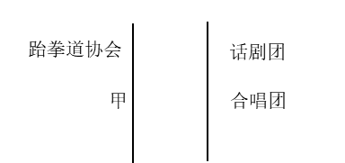
由⑥可知，创业协会和电影协会在同一边，每边各有3个，不可能和话剧团、合唱团在同一边，故只有甲为创业协会或者电影协会，才能满足每边各有3个。
故正确答案为B。
【来源】 2019年10月19日江苏省徐州市事业单位招聘考试《职测能力测试》第38题

第39题
【知识点】
【答案】 C
【解析】 第一步：翻译题干。
①有些爬山游泳
②爬山—踢毽子
③广场舞踢毽子
④幸福小区的中年女性广场舞
⑤有些幸福小区的中年女性游泳
对②逆否等价和③④可以递推出⑥：幸福小区的中年女性广场舞踢毽子—爬山
由④⑤可以递推出⑦：有些广场舞游泳
第二步：逐一分析选项。
A项：翻译为：踢毽子广场舞，是对③的肯后，肯后得不到确定性的结论，可能为真，排除；
B项：翻译为：有些广场舞游泳，是对⑦的肯前，肯前必肯后，可以推出，排除；
C项：翻译为：有些幸福小区的中年女性爬山，“有的是”与“所有都不是”为矛盾关系，与⑥相矛盾，该项一定为假，当选；
D项：翻译为：幸福小区的中年女性踢毽子，是对⑥的肯前，肯前必肯后，可以推出，排除。
本题为选非题，故正确答案为C。
【来源】 2019年10月19日江苏省徐州市事业单位招聘考试《职测能力测试》第39题

第40题
【知识点】
【答案】 D
【解析】 第一步：分析题干。
①—甲数学丁数学
②甲数学乙物理
③丁数学戊哲学
④每个专业均有1人
⑤—戊文科
第二步：根据题干条件分析选项。
由⑤可知，戊没有选择哲学和历史，将①③同时逆否串联可得：—戊哲学—丁数学甲数学，故甲选数学，代入②可知，乙选物理，结合⑤戊没有选文科，可以推出戊选化学。
故正确答案为D。
【来源】 2019年10月19日江苏省徐州市事业单位招聘考试《职测能力测试》第40题

第41题
【知识点】
【答案】 A
【解析】 根据题干“2019年上半年，···同比增加了···”，且选项有具体单位，可判定本题为增长量的计算问题。
定位文字材料可知，2019年上半年，我国互联网企业业务收入5409亿元，同比增长。根据公式：，则所求增长量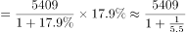亿元，与A选项最接近。
故正确答案为A。
【来源】 2019年10月19日江苏省徐州市事业单位招聘考试《职测能力测试》第41题

第42题
【知识点】
【答案】 B
【解析】 定位文字材料可知，2019年上半年，我国互联网企业业务收入5409亿元，同比增长，增速比2019年一季度加快0.6个百分点。故2019年一季度，我国互联网企业业务收入的同比增速。
故正确答案为B。
【来源】 2019年10月19日江苏省徐州市事业单位招聘考试《职测能力测试》第42题

第43题
【知识点】
【答案】 D
【解析】 根据题干“如果2019—2020年…与2017—2018年保持相同的平均增长···”，可判定本题为年均增长率的问题。
定位图表材料可知，2018年我国的互联网企业业务收入是9562亿元，2016年我国的互联网企业业务收入是6651亿元，20192020年···与20172018年保持相同的平均增长，则20192020年年均增长率与20172018年是相同的，年份差都为2，根据公式：，则故2020年我国互联网企业业务收入亿元。
故正确答案为D。
【来源】 2019年10月19日江苏省徐州市事业单位招聘考试《职测能力测试》第43题

第44题
【知识点】
【答案】 C
【解析】 根据题干“20142018年我国互联网企业业务收入的年平均增加额是···”，且选项有具体单位，可判定本题为年均增长量的计算问题。
定位图表材料可知，2018年我国的互联网企业业务收入是9562亿元，2013年我国的互联网企业业务收入是3317亿元。根据公式：年均增长量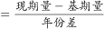，则20142018年我国互联网企业业务收入的年平均增加额亿元。
故正确答案为C。
【来源】 2019年10月19日江苏省徐州市事业单位招聘考试《职测能力测试》第44题

第45题
【知识点】
【答案】 A
【解析】 A项：定位图表可知，2013年2018年我国的互联网企业业务收入分别是3317亿元、4229亿元、5444亿元、6651亿元、7902亿元、9562亿元，且2013年我国的互联网企业业务收入同比增速为，则20132018年我国互联网企业业务收入呈逐年增加的态势，正确；
B项：定位文字材料可知，2019年上半年我国的互联网企业业务收入是5409亿元，但无法求出2019年全年的互联网企业业务收入，故无法推出2019年上半年我国互联网企业业务收入超过2019年的，错误；
C项：定位文字材料可知，2019年上半年，我国互联网企业业务收入5409亿元，同比增长，增速比上年同期回落5.0个百分点，则2018年上半年同比增长，错误；
D项：定位图表可知，2013年2018年我国的互联网企业业务收入分别是3317亿元、4229亿元、5444亿元、6651亿元、7902亿元、9562亿元，且2013年我国的互联网企业业务收入同比增速为。根据公式：，则2013年我国的互联网企业业务收入增长量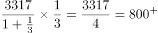亿元。根据公式：增长量现期量基期量，则2014年我国的互联网企业业务收入增长量，2014年增长量（）2013年增长量（），故2013年不是20132018年我国互联网企业业务收入增加最多的年份，错误。
故正确答案为A。
【来源】 2019年10月19日江苏省徐州市事业单位招聘考试《职测能力测试》第45题

